39.85m²

ESPERA

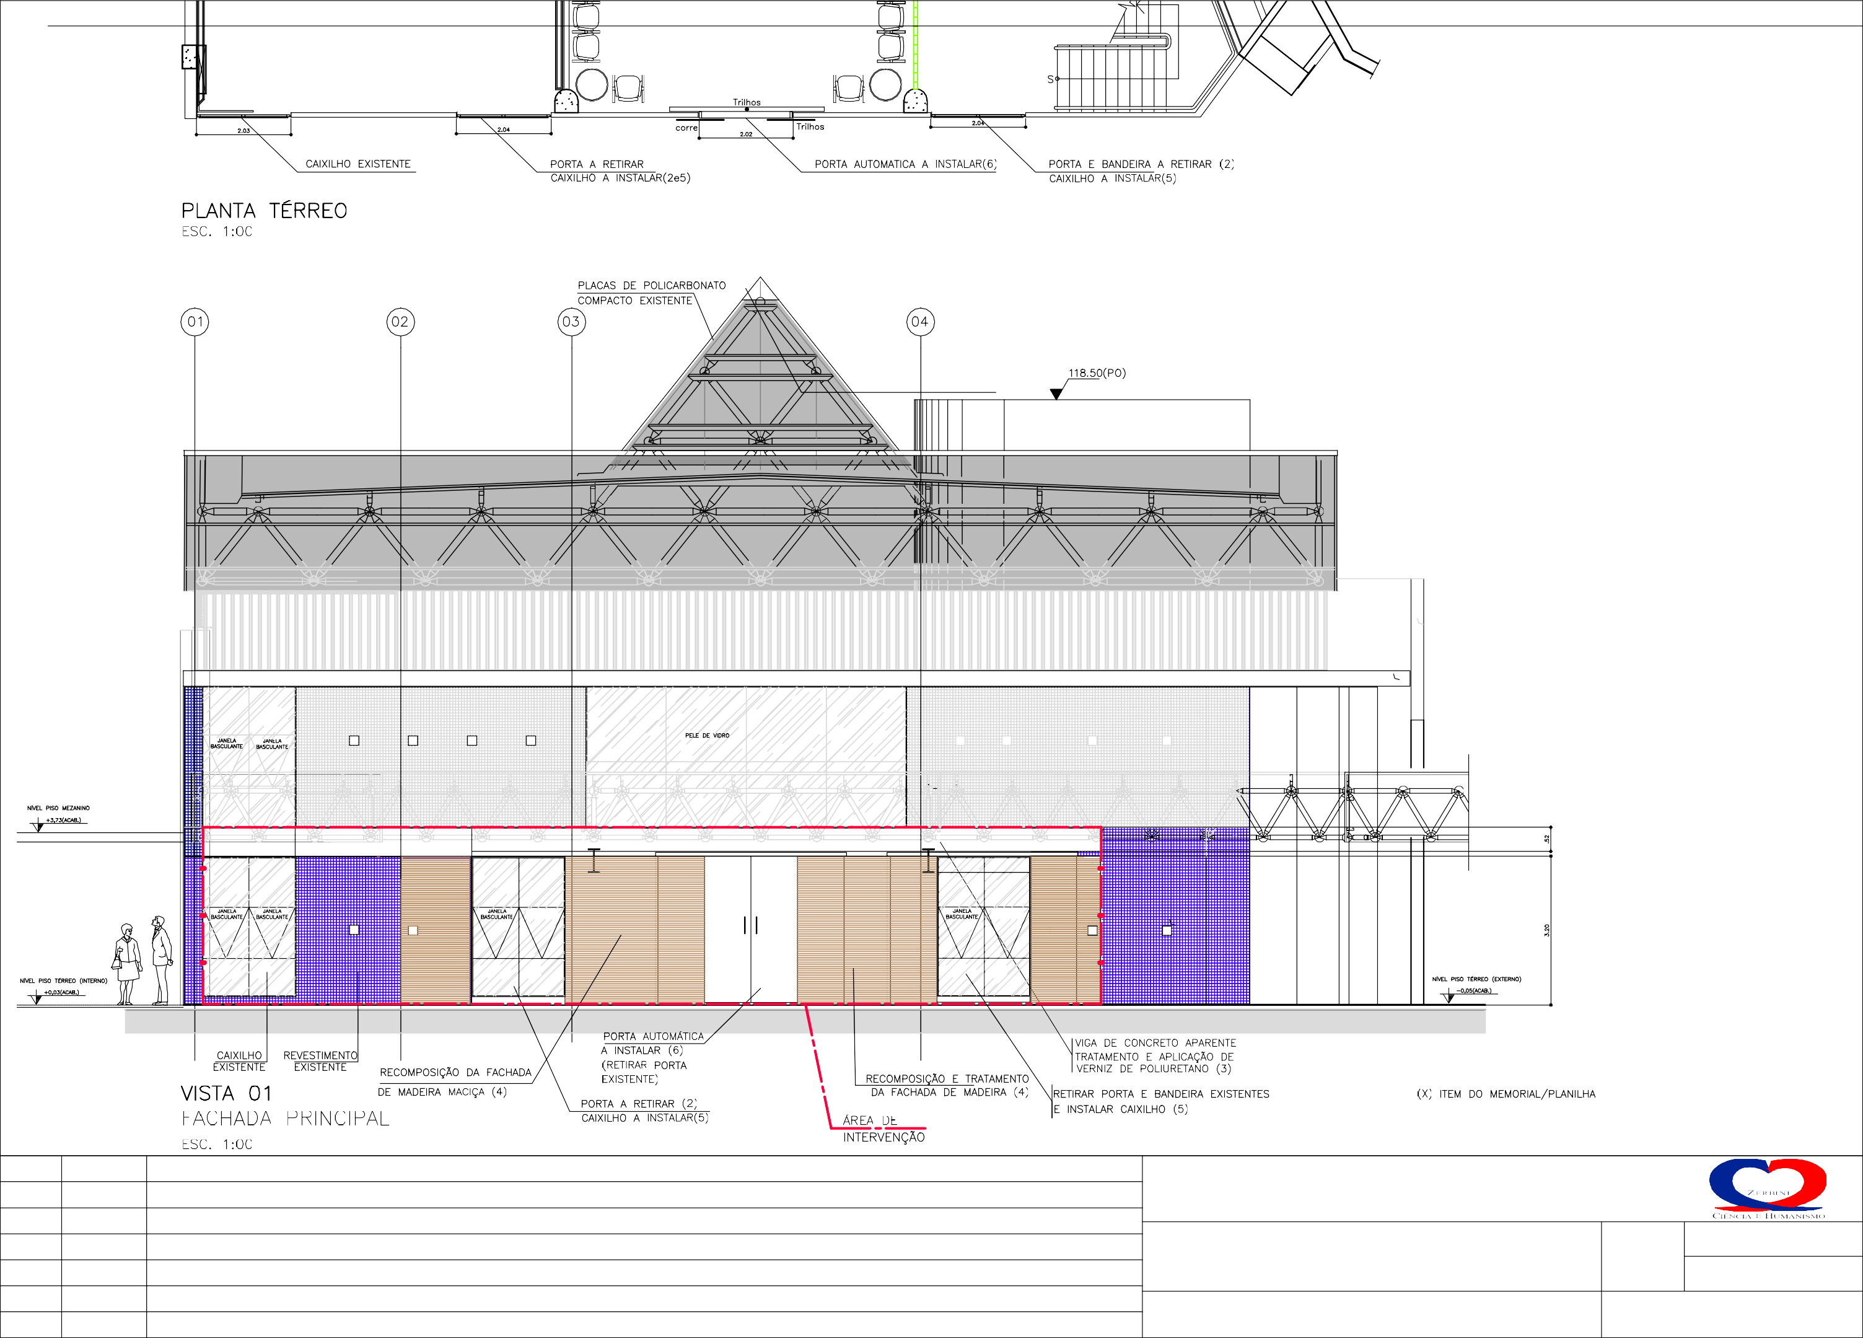

LOCAL

INCOR - BLOCO 2 - TÉRREO

I_{N}C_{OR}.HC
F U N D A Ç Ã O

05 14/08/2017

COMPATIBILIZAÇÃO MEMORIAL

PROJETO
ECO
FACHADA

CÓDIGO DO
PROJETO

ARQUITETO
HENRIQUE JATENE
DESENHISTA
Luiz, Larissa

04 | 25/05/2017 | FACHADA | FASE | ESCALA | REVISÃO | DATA | FOLHA | ARQUIVO REFERÊNCIA
REV. Nº | DATA | DESCRIÇÃO | ESTUDO DE FACHADA | 1:100 | 05 | 14/08/2017 | 01 | B1_PV1-Layout.dwg

